Домашняя работа

Глава 5

№2

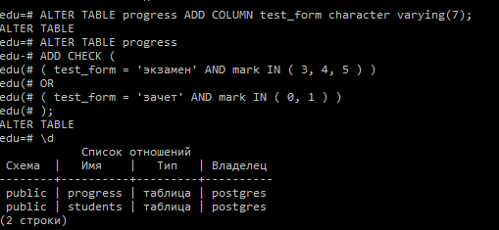

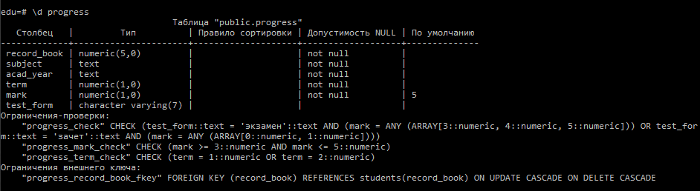

Без нарушений



Нарушения



Ограничения конфликтуют, поэтому удалим одно из них





№9

1 попытка



С введенным ограничением

С пробелами

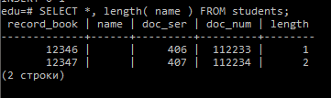

Введение ограничения, не допускающего строки из пробелов

В таблице progress так же есть слабые места: поля с текстовым полем могут содержать пустые строки

№17

Информация для пассажиров, вылетающих из Внуково, отсортированное по времени и выборка только для вылетов с 2016-10-13 12:00 по 2016-10-14 12:00

№18

В таблицу bookings в качестве json поля можно добавить информамцию о периоде действия брони.

